НАЗВАНИЕ ДОКЛАДА

И.И. Иванов1, **А.А. Петров**2

1ИПМ им. М.В. Келдыша РАН, г.Москва

2ИМПБ РАН - филиал ИПМ им. М.В. Келдыша РАН, г. Пущино

[ivn@keldysh.ru](mailto:ivn@keldysh.ru), [petr@impb.ru](mailto:petr@impb.ru)

Тезисы доклада должны быть набраны в редакторе Microsoft Word, Шрифт Times New Roman, кегль (размер) 14, поля слева, справа, сверху и снизу 2.54 см, расстояние между строк – один интервал, красная строка 1.2 см. Выравнивание текста – по ширине страницы.

Заголовок выравнивается по центру и содержит:

1) название доклада, набранное полужирным шрифтом прописными буквами;

2) Ф.И.О. авторов (порядок – инициалы имени и отчества, фамилия), содержащие пронумерованные цифрами сноски на названия их организаций; полужирным шрифтом выделяется автор, представляющий доклад;

3) далее курсивом пишутся названия организаций и городов в порядке перечисления сносок;

4) на следующей строке указываются электронные адреса авторов для переписки.

Объем тезисов – 1-4 страницы А4 (желательно ровное число страниц для упрощения последующего добавления публикаций в БД РИНЦ). Файл с тезисами должен называться автор.docx, где автор – фамилия докладчика, **написанная латинскими буквами**, например, petrov.docx. Тезисы, оформленные с нарушением требований, опубликованы не будут.

Рисунки, таблицы, список литературы оформляются по образцу ниже.

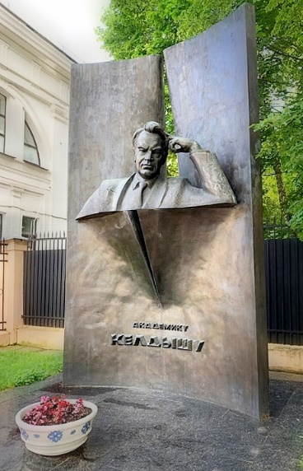

Рис.1. Название рисунка.

**Таблица 1**: Название таблицы.

|  |  |  |
| --- | --- | --- |
| А | B | C |
|  |  |  |

При необходимости ссылка на финансирование может быть вставлена в конце тезисов перед списком литературы. Например: Исследование выполнено за счет гранта Российского научного фонда № 22-22-00222.

Список литературы:

1. Ivanov I.I. Methods for writing preprints // AIP Conf. Proc 2024 Vol 1804.
2. Петров А.А. Методика создания и оформления мультимедийных презентаций // Успехи матем. наук. 2023. Т. 24. № 1 (423). С. 3-24.
3. Иванов И.И., Петров А.А. На пути к созданию идеальных тезисов доклада на научной конференции. – М.: Наука, 2024. 1368 с.